В рамках плана по экологическому просвещению населения и пропаганде бережного отношения к окружающей среде в младшей группе № 5 были проведены следующие мероприятия:
1. Обновили в группе уголок «Эколята – Дошколята», с целью формирование у детей основ экологического сознания, и экологической культуры.
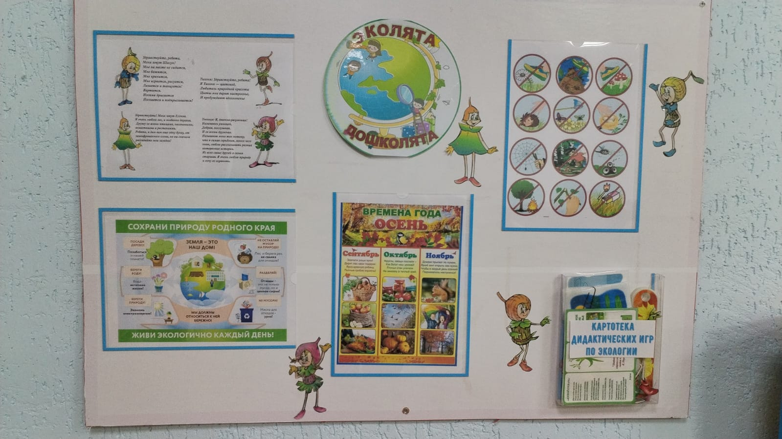
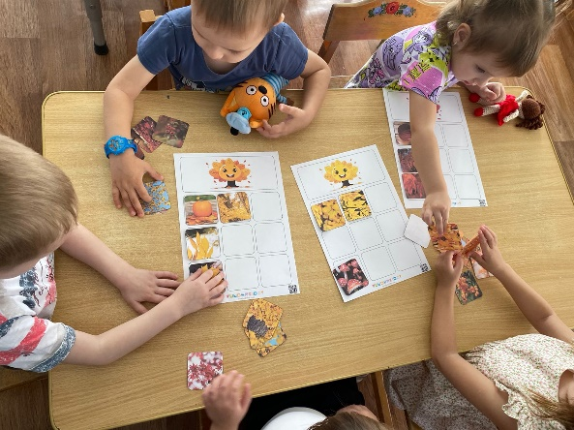
2. Проведены Уроки Эколят по теме учебного пособия «Азбука Природолюбия»: времена года: осень, с целью формирования культуры природолюбия, уважительного, внимательного и бережного отношения к природе.

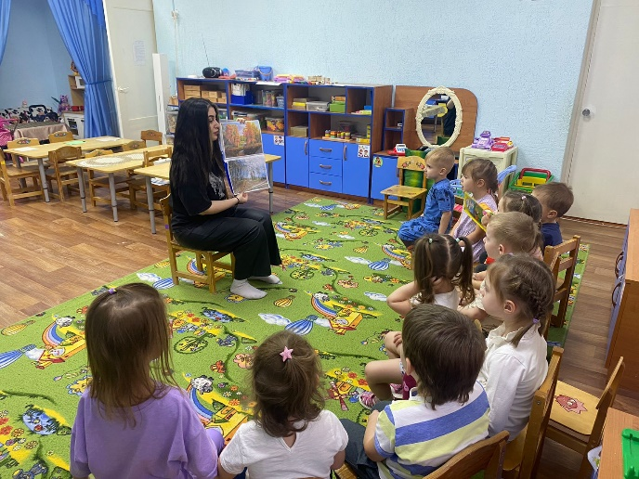

3. Проведена природоохранная акция «Синичкин день» (изготовили кормушку), с целью вовлечение детей и родителей в творческую и практическую деятельность по охране и защите зимующих птиц.
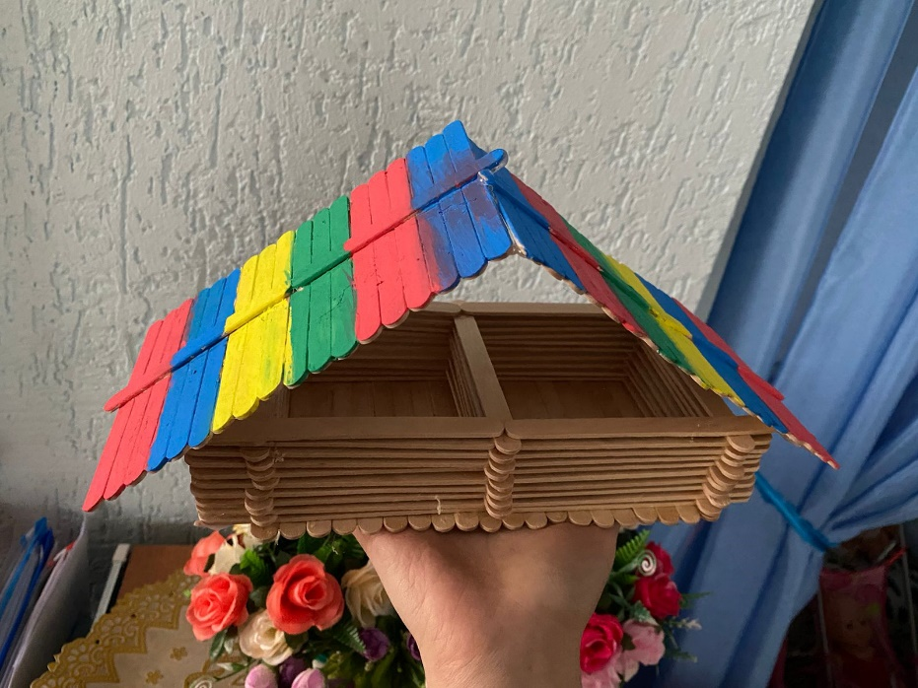
4. Организовали выставку поделок семейного творчества из природного материала «Золотая осень», с целью развития интереса и любви к природе, бережного отношение к ней, художественный вкус, конструктивные способности.
